Recettes de deux applications critiques du CHU

Compétences mises en œuvre : Mettre à disposition des utilisateurs un service informatique, répondre aux incidents et aux demandes d’assistance et d’évolutions

Environnement de TEST

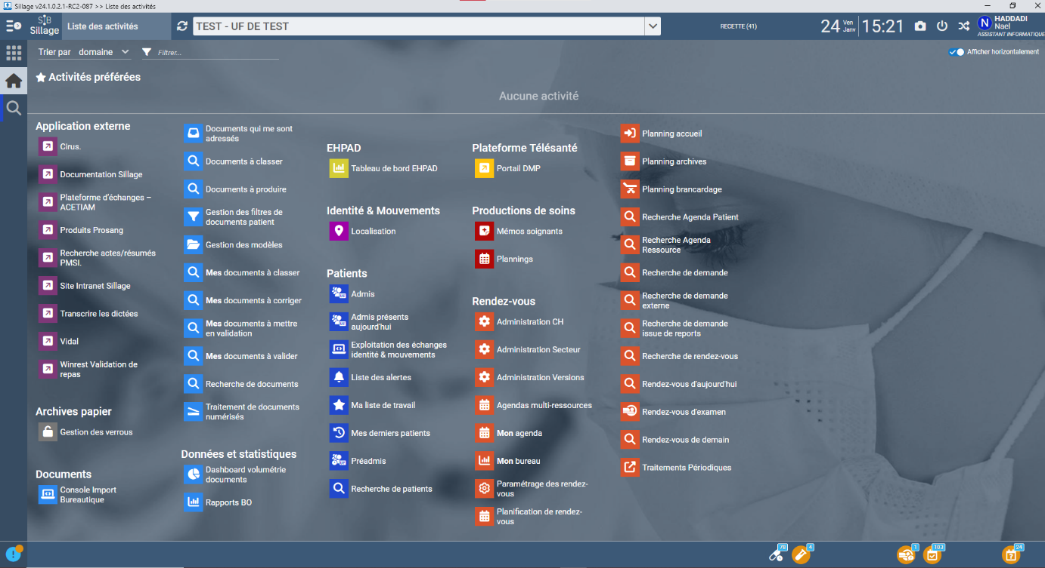

Preuve d’arborescence des tests de Sillage RDV

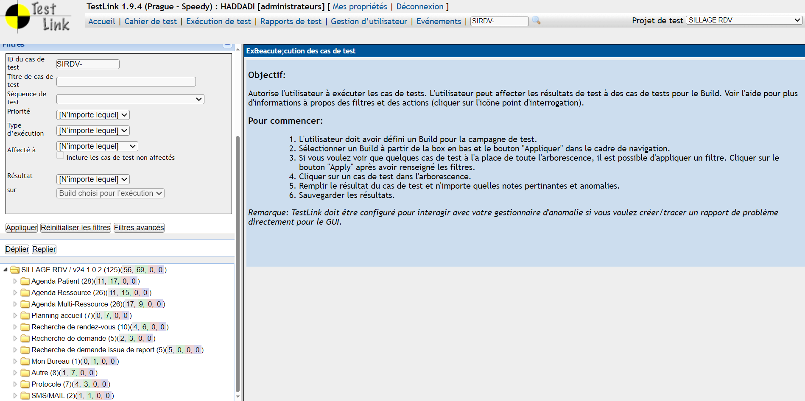

Création de cas de tests

